REKOLEKCJE
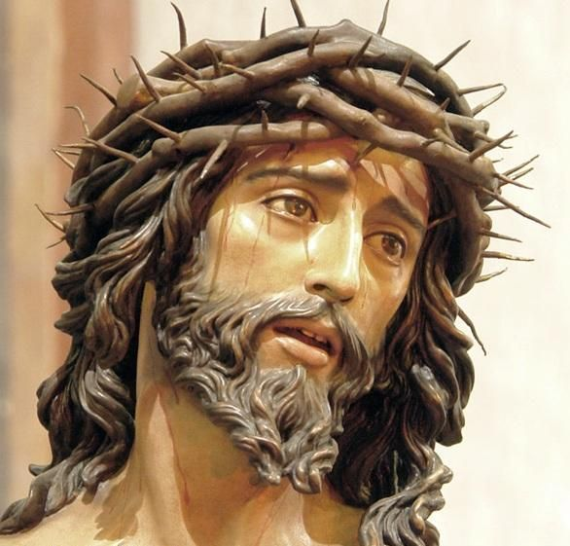
WIELKOPOSTNE
DLA
DOROSŁYCH
17 – 20 marca 2022r.
17.03.2022r. – Czwartek
Rozpoczęcie Rekolekcji Wielkopostnych
6.30 – Msza św. bez nauki
8.00 – Msza św. z nauką rekolekcyjną
16.30 – Msza św. „szkolna”
17.00 – Adoracja Najśw. Sakramentu
18.00 – Msza św. z nauką rekolekcyjną
19.00 – Nauka stanowa dla kobiet

18.03.2022r. Piątek
6.30 – Msza św. bez nauki
8.00 – Msza św. z nauką rekolekcyjną
9.00 – Droga Krzyżowa
17.00 – Droga Krzyżowa
18.00 – Msza św. z nauką rekolekcyjną
19.00 – Nauka stanowa dla mężczyzn

19.03.2022r. Sobota
6.30 – Msza św. bez nauki
8.00 – Msza św. z nauką rekolekcyjną
10.00 – Msza św. dla osób chorych i starszych
17.00 – Nabożeństwo Różańcowe
18.00 – Msza św. z nauką rekolekcyjną

20.03.2022r. III Niedziela Wielkiego Postu
Zakończenie Rekolekcji Wielkopostnych na wszystkich Mszach św.
6.00 – Msza św. bez nauki
8.00 – Msza św. z nauką rekolekcyjną
9.30 – Msza św. z nauką rekolekcyjną
11.00 – Msza św. z nauką dla dzieci
12.15 – Msza św. z nauką rekolekcyjną
15.00 – Msza św. z nauką rekolekcyjną
16.00 – Gorzkie Żale z kazaniem pasyjnym (własny ksiądz)
19.00 – Msza św. z nauką z nauką rekolekcyjną
Spowiedź rekolekcyjna – na Mszach św.
Taca na zakończenie rekolekcji przeznaczona jest dla Ojca Rekolekcjonisty
Rekolekcje poprowadzi o. Michał Serwiński CMF ze Zgromadzenia Misjonarzy Klaretynów
ZAPRASZAMY

